ПИШПЕК
Сведения для этой эпохи пока не найдены
42.84220, 74.61369

Фотография пока не добавлена
РУССКИЙ
Сведения для этой эпохи пока не найдены.

ФРУНЗЕ
Институт онкологии
42.84220, 74.61369
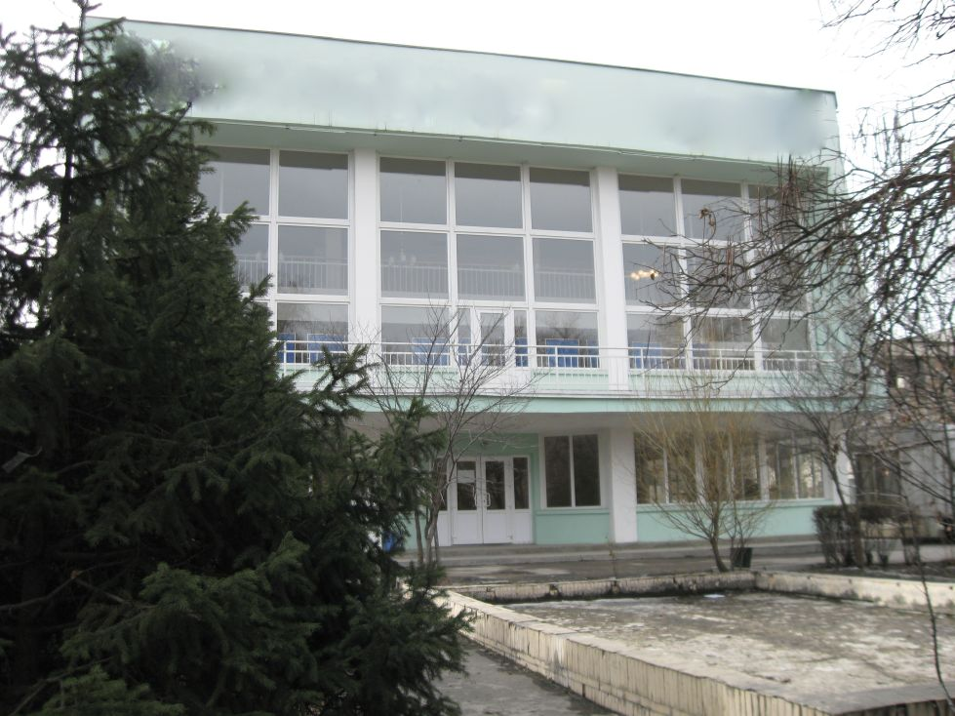
Институт онкологии · Владимира Петрова
РУССКИЙ Институт онкологии
Фото Владимира Петрова.
Источник: https://bimap.su/description/frunze/113_Onkologia.txt · BIMAP
Фотографии и материалы принадлежат их авторам; лицензия не указана

БИШКЕК
Сведения для этой эпохи пока не найдены
42.84220, 74.61369

Фотография пока не добавлена
РУССКИЙ
Сведения для этой эпохи пока не найдены.

